Trabalho de EDA

**2011**

6170 - Bruno Moreira

ESTIG

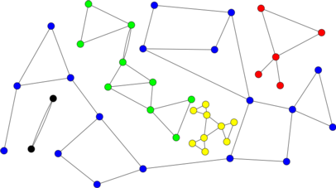

Indice

Objectivos 3

Algoritmo utilizado 4

Primeira passagem 4

Segunda Passagem 5

Melhoramentos ao Algoritmo Original 6

Resultados Obtidos 7

# Objectivos

Trabalho individual desenvolvido no âmbito da disciplina de Estruturas de Dados e Algoritmos, da Escola Superior de Tecnologia e Gestão do Instituto Politécnico de Beja, curso de Informática de Gestão. Este tem como objectivo criar um programa que permita ler imagens binárias através do algoritmo *connected components* e identifique os elementos conexos de uma imagem. Após esta identificação deverá ser gerada uma nova imagem com os elementos conexos pintados de cores diferentes e analisado o tempo de processamento para diferentes imagens. Após esta análise deverá ser deduzida a complexidade do tempo de processamento do programa que foi desenvolvido.

# Algoritmo Original

O algoritmo utilizado para o desenvolvimento deste programa é o *connected componentes,* tal como descrito no livro “Introduction to Algorithms” 2nd Ed.

Este algoritmo, normalmente é utilizado para identificar áreas conexas em imagens binárias, e consiste em efectuar duas passagens na imagem, detectando as áreas não conexas de cada imagem atribuindo-lhe uma marca diferente.

## Primeira passagem

Em primeiro lugar é definida a cor de fundo da imagem, sendo que os pixéis identificados como tal não são considerados neste algoritmo.

Esta primeira passagem consiste em atribuir diferentes marcadores às áreas detectadas, que se crêem serem áreas não conexas.

Todos os pixéis são analisados da esquerda para a direita até atingir o final de cada linha, passando então para linha seguinte até que se tenha analisado todos os pixéis da imagem.

Relativamente ao *pixel* a ser analisado são identificados os pixéis vizinhos, nomeadamente o pixel imediatamente à sua esquerda, e na linha de cima os pixéis à esquerda, direita e cima, tal como demonstrado na ilustração 1, onde os vizinhos estão identificados a verde.

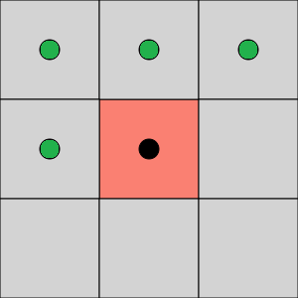

Ilustração - Vizinhos

Assim, no caso de os pixéis vizinhos não terem qualquer marca, o *pixel* actual é considerado uma nova área e consequentemente é-lhe atribuída uma nova marca, por exemplo “1”.

No entanto caso os seus vizinhos tenham alguma marca atribuída, significa que o pixel que está a ser analisado é conexo relativamente a uma área anteriormente identificada, e consequentemente não será criada uma nova marca. Assim o *pixel* actual terá a marca correspondente à marca com valor mínimo da lista de marcas encontradas, por exemplo, no caso de os seus vizinhos terem as marcas “2”, “3” e “7”, ao *pixel* actual seria atribuída a marca “2”.

Como as marcas “2”, “3” e “7” são vizinhas entre si, significa que estas são conexas logo trata-se da mesma área. Desta forma é necessário criar uma lista de equivalências onde fique identificado que as marcas anteriormente indicadas fazem parte da mesma área, assim como as marcas que já existiam na lista de equivalências das marcas identificadas.

Por exemplo, no caso de apenas a marca “2” já ter uma equivalência identificada, e esta ser a marca “5”, significa que a lista de equivalências da marca “2” passe a ser “2”, “3”, “5” e “7”. Mas como as marcas “3”, “5” e “7” são equivalentes à marca “2”, também elas têm que ter como equivalências as marcas equivalentes a “2”, ou seja “2”, “3”, “5” e “7”.

## Segunda Passagem

A segunda passagem consiste em percorrer novamente cada *pixel*, e tal como na primeira passagem ignorando os pixéis identificados como fundo.

Sempre que o *pixel* tem uma marca, é validada a lista de equivalências, para saber se essa marca equivale a outra.

No caso de haver uma lista de equivalências a marca atribuída a ao *pixel* analisado será igual à menor marca da lista de equivalências. Por exemplo se o pixel analisado tem a marca “5”, mas a sua lista de equivalências é “2”, “3”, “5” e “7”, a sua marca será substituída pela marca “2”.

|  |  |
| --- | --- |
| Antes | Depois |
|  |  |

Ilustração 2 - Exemplo da segunda passagem

# Melhoramentos ao Algoritmo Original

# Resultados Obtidos

Para cada experiencia foram utilizadas imagens com diferentes padrões e tamanhos, sendo que foram realizados 100 testes sobre as mesmas, por forma a garantir resultados credíveis, tendo em conta que os vários testes podem ter variações de desempenho na máquina, causadas por alterações nas solicitações efectuadas ao processador por outros programas ao mesmo tempo que os testes realizados estão a decorrer.

# Conclusões

# Bibliografia

1. Connected Components Labeling, Wikipédia, Janeiro de 2011, <http://en.wikipedia.org/wiki/Connected_component_labeling>
2. Cormen, Thomas H. et al. Itroduction to Algorithms. USA: McGraw-Hill, 2002, página 508